**Universidad del sureste**

Alumna:Kristy Darely Pérez Martínez

Maestra: Roxana claret

Materia: Bases constitucionales

Tema: mapa conceptual

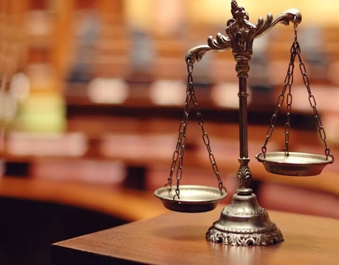

Fecha de entrega:15 abril 2023

Cuatrimestre:2°



**Medios de control supremacía y controversia constitucional**

Según kelsen concebía a la constitución como suprema por ser esta la que fundaba a todo el sistema jurídico. La norma suprema es la que establece como se deben crear todas las normas jurídicas del sistema

La controversia constitucional, se define como el juicio que se promueve ante la suprema corte de justicia de la nación para resolver ls conflictos que surjan entre poderes federales , poderes de los estados , órganos de gobierno de la Ciudad de México.

Los medios de control constitucional de orden jurídico al son el juicio de amparo; las acciones de inconstitucionalidad; las controversias constitucionales ; el juicio para la protección de los derechos políticos -electorales; y el juicio de revisión constitucional.

La controversia constitucional es un juicio que se promueve ante la suprema corte de justicia de la nación, para resolver los conflictos que surjan entre poderes federales .

¿Cómo surge la supremacía constitucional?

Encuentras su origen casia la par del nacimiento del control de constitucionalidad; primero, la idea queda consagrada en la constitución norteamericana de 1787, y posteriormente se refuerza con la resolución del juez john marshall para el caso marbury versus .